یادگیری زبان در یک ساعت با یک عدد قرص!
نیکلاس نگروپونته که پیش از این انقراض نسل ماوس های کامپیوتر را اعلام کرده بود اکنون می گوید که تا ۳۰ سال آینده می توان اطلاعات را با خوردن یک قرص هضم کرد.
چنانچه ایده جدید نیکلاس نگروپونته از دانشگاه ام.آی.تی به حقیقت پیوندد، افراد برای یادگیری زبان های خارجی دیگر نیازی به مطالعه کتاب ها و گذراندن دوره های آموزشی مختلف ندارند. نگروپونته که پیش از این انقراض نسل ماوس های کامپیوتر را اعلام کرده بود اکنون می گوید که تا ۳۰ سال آینده می توان اطلاعات را با خوردن یک قرص هضم کرد.

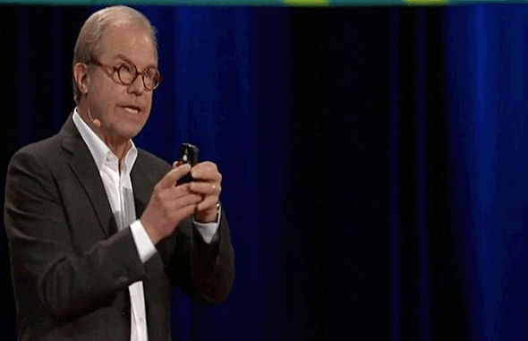
نیکلاس نگروپونته، موسس لابراتوار مدیای دانشگاه ام.آی.تی در گفتگوی اخیر خود شنوندگان برنامه TED را در ونکوور کانادا خطاب قرار داده و می گوید:”در آینده افراد می توانند با خوردن یک قرص زبان انگلیسی را یاد گرفته و در مورد آثار شکسپیر اطلاعات کسب کنند.”
این در حالی است که اطلاعات درون قرص از طریق جریان خون وارد بدن کاربر شده و به درون مغز انتقال می یابد، به گونه ای که هر یک از اجزای تشکیل دهنده قرص پس از راه یافتن به جریان خون در مکان درست قرار می گیرند.
بنابراین کاربران می توانند با خوردن قرص های مختلف، اطلاعات متفاوتی را وارد بدن خود کنند. اگرچه این ایده شبیه فیلم های علمی- تخیلی به نظر می رسد اما به گفته دانشمندان یادگیری اطلاعات با این روش تا ۳۰ سال آینده عملی می شود.
تصور برخی از پیشرفت‌های تکنولوژی آن قدر سخت است که انسان ترجیح می‌دهد درباره آنها نه فکر کند و نه حرف بزند.
حالا بشر به جایی رسیده که از طریق بلعیدن یک قرص می‌تواند در یک ساعت زبان انگلیسی را یاد بگیرد، شاید کاری که برای بعضی‌ها نیاز به چند سال تلاش دارد به راحتی می‌توان در یک ساعت یاد گرفت
در واقع کسی که پول بیشتری داشته باشد به‌زودی خردمندتر هم می‌شود، این یک تکنولوژی بسیار عجیب است
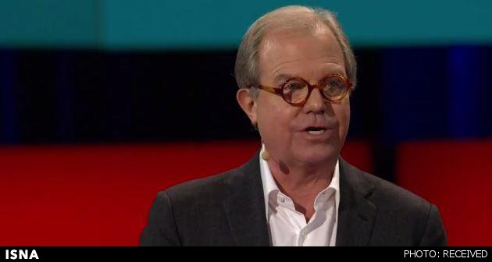
اصل این پروژه براساس گزارش سایت اسلش گیر منتشر شده است
در این گزارش آمده است «نیکلاس نگروپونته، موسس لابراتوار مدیای دانشگاه‌ ام.‌ای. تی در شوی اخیر TED ضمن نمایش جزییات طرح خود نشان داد که با استفاده از قرص کامپیوتری می‌توان آموزش زبان خارجی را انجام داد. وی گفت با قرار دادن اطلاعات روی تراشه قابل هضمی که جذب خون می‌شود می‌توان اطلاعات را وارد بدن کرده و انسان اطلاعاتی را که از طریق یادگیری به دست می‌آورد را از طریق قرص هضم شده کسب می‌کند.»
پس نابرده رنج گنج میسر نمی‌شود چه؟
وقتی می‌خواهی این پیشرفت را به مردم توضیح بدهی برای چند ثانیه باید مکث کنی و کامل اطلاعات را در ذهنت چیدمان کنی تا مردم راحت آن را درک کنند. ابتدا که متوجه مساله می‌شوند، ابروهایشان درهم می‌رود و باور نمی‌کنند، اینکه کسی در یک ساعت بتواند زبان یاد بگیرد آن هم با قرص.
نیکلاس نگروپونته در سخنرانی خود یادآور شد ۱۰سال پیش از روزی سخن گفت که می‌توان اطلاعات را بلعید و از آن استفاده کرد و حالا زمان آن فرارسیده است که این جنبش فناورانه توسعه یابد. به گفته نگروپونته دانش و آنچه دیتای پالایش یافته نامیده می‌شود را می‌توان به صورت قرص درآورد و پس از بلعیدن، وارد سیستم خون انسان شده و سپس آگاه‌تر و با اطلاعات کامل شود. موسس لابراتوار مدیای ام‌ای تی در کنفرانس TED که ایده‌های خلاقانه در آن مطرح می‌شود، پیش بینی کرد که تا ۳۰ سال آینده قرص‌های اطلاعاتی جنبه عادی و فراگیر در دنیا پیدا کند و امری طبیعی شود. حتی در ادامه این گزارش آمده است که تا ۳۰ سال آینده این تکنولوژی به اندازه‌یی رشد می‌کند که شما می‌توانید در یک ساعت کل آثار شکسپیر را بخوانید.
بعضی ها میگویند پس اینکه می‌گفتند نابرده رنج گنج میسر نمی‌شود رسما کشک میشه؟ اگر تمام مردم بتوانند به این تکنولوژی دست پیدا کنند که دیگر نمی‌شه دنیا را کنترل کرد
این واحد‌های دانشگاهی‌ تان را تا آن موقع نگه دارید و بعد اینکه مثلا قرص فیزیک وارد بازار شد این درس‌ها را تمام کنید.
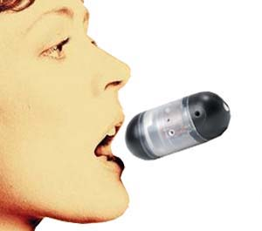
این روزها خبر‌های متفاوت و گوناگونی درباره پیشرفت‌های تکنولوژی به گوش می‌رسد اما برای خیلی از مردم دنیا قابل باور نیست و شاید حتی قابل دسترسی نباشد. موسسان این تکنولوژی معتقدند که بشر در طول تاریخ نیاز به یادگیری زبان برای ارتباط با دیگر مردم جهان داشته و هدف آنها از این کار تسهیل در ارتباط مردم است که حالا پس از این پروژه موفقیت‌آمیز به فکر کارهای بزرگ‌تری برای مردم هستند.
تحقق این موضوع خیلی دور از ذهن نیست همین الان هم بعضی برنامه‌های کامپیوتری به جای انسان تصمیم می‌گیرند و این یعنی نقطه عطف زایش فکر توسط ماشین. صرفنظر از فرآیند اجرای ایده که با کپسول باشد یا هر روش دیگه‌یی موضوع این است که فرآیند تبدیل انرژی مستتر در کپسول به اطلاعات قابل اتصال به مغز امکان‌پذیر خواهد شد. حتی روزی خواهد رسید که بشر صدای منتشر شده در قرون قبل را بازیابی می‌کند منتها روش‌های بازیابی اطلاعات کشف خواهد شد چون انرژی ازبین نمی‌رود
جالب آنجاست که اگر این تکنولوژی وارد ایران شود احتمالا همانند توییتر و فیس‌بوک فیلتر می‌شود و ما نباید استفاده کنیم. ولی باید پذیرفت این پیشرفت‌ها برای کمک به بشر آمده‌اند و دلیلی برای دوری و ترسیدن از آنها نیست، ما هنوز با این پیشرفت‌ها مشکل داریم و نمی‌توانیم آنها را قبول کنیم
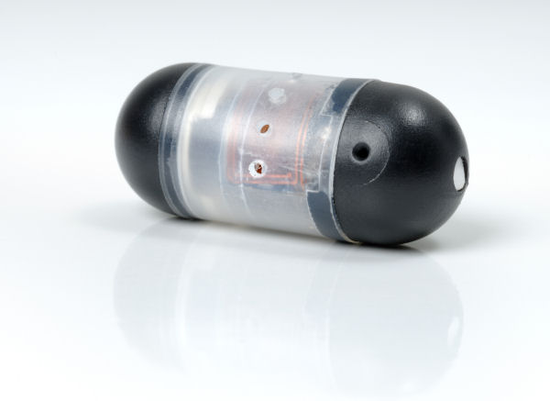
شاید تلنگری برای بعضی‌ها باشد
بعضی‌ها احساس می‌کردند که این همه درس یا زبان خواندند کار بیهوده‌یی انجام دادند. شاید بتوان گفت این تکنولوژی طبقات اجتماعی را کاملا از بین می‌برد در واقع همه می‌خواهند در یک سطح باهم زندگی کنند و از جامعه توقع دارند، البته به نظر می‌رسد که رسیدن به این تکنولوژی برای همه امکان‌پذیر نباشد اما اتفاق جالب و خوبی است اما انسان گاهی اوقات ممکن است این‌گونه فکر کند که تا امروز کار بیهوده‌یی انجام داده است.
مردم به فکر فرو می‌روند و برای چند لحظه به پیشرفت تکنولوژی فکر می‌کنند و بعد نمی‌دانند باید دقیقا چه واکنشی به این خبر داشته باشند، اینکه بعضی از کشورها هنوز درگیر مسائل ابتدایی هستند و بعضی دیگر به این اندازه پیشرفت کرده‌اند. در ویدیویی که از رونمایی این قرص در اینترنت منتشر شد، شکل این قرص هم رونمایی شد و نمی‌توان این ادعا را داشت که این اثر غیر واقعی است. البته باید منتظر نشست تا این قرص وارد بازار شود و مردم از آن استفاده کنند.
شاید شنیدن این خبرها برای بعضی‌ها که هیچ استفاده‌یی از علم خود نمی‌کنند باعث تلنگری شود تا کشور ما هم پیشرفت‌های خوبی داشته باشد و اینقدر بیگانه با این خبرها نباشیم.

